2012年普通高等学校招生全国统一考试（浙江卷）
数学（文科）
本试题卷分选择题和非选择题两部分。全卷共4页，选择题部分1至3页，非选择题部分3至4页。满分150分，考试时间120分钟。
请考生按规定用笔将所有试题的答案涂、写在答题纸上。
选择题部分（共50分）
注意事项：
1.答题前，考生务必将自己的姓名、准考证号用黑色字迹的签字笔或钢笔分别填写在试卷和答题纸规定的位置上。
2.每小题选出答案后，用2B铅笔把答题纸上对应题目的答案标号涂黑，如需改动，用橡皮擦干净后，再选涂其他答案标号。不能答在试题卷上。
参考公式
球体的面积公式
S=4πR²
球的体积公式
V=πR³
其中R表示球的半径
锥体的体积公式V=Sh 其中S表示锥体的底面积，h表示锥体的高
柱体体积公式V=Sh
其中S表示柱体的底面积，h表示柱体的高
台体的体积公式
V=
其中S₁，S₂分别表示台体的上、下面积，h表示台体的高
如果事件A,B互斥 ，那么
P(A+B)=P(A)+P(B)
一 、选择题： 本大题共10小题，每小题5分，共50分，在每小题给出的四个选项中，只有一项是符合题目要求的
1 设全集U={1，2，3，4，5，6} ，设集合P={1，2，3，4} Q{3，4，5}，则P∩（C_{U}Q）=
A.{1，2，3，4，6} B.{1，2，3，4，5}
C.{1，2，5} D.{1,2}
2. 已知i是虚数单位，则=
A 1-2i B 2-i C 2+i D 1+2i
3.已知某三棱锥的三视图（单位：cm）如图所示，则该三棱锥的体积是
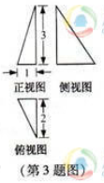
A.1cm³ B.2cm³ C.3cm³ D.6cm³
4设a∈R ，则“a＝1”是“直线l₁：ax+2y=0与直线l₂ ：x+(a+1)y+4=0平行 的
A 充分不必要条件 B 必要不充分条件 C 充分必要条件 D 既不充分也不必要条件
5.设l是直线，a，β是两个不同的平面
A.若l∥a,l∥β，则a∥β B.若l∥a，l⊥β，则a⊥β
C.若a⊥β,l⊥a,则l⊥β D.若a⊥β, l⊥a,则l⊥β
6. 把函数y=cos2x+1的图象上所有点的横坐标伸长到原来的2倍（纵坐标不变），然后向左平移1个单位长度，再向下平移 1个单位长度，得到的图像是
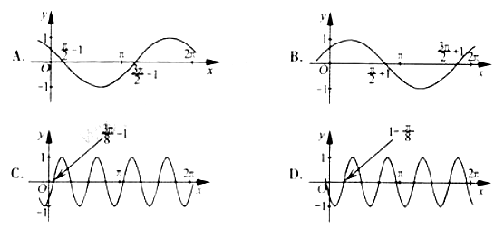

7.设a，b是两个非零向量。
A.若|a+b|=|a|-|b|，则a⊥b
B.若a⊥b，则|a+b|=|a|-|b|
C.若|a+b|=|a|-|b|，则存在实数λ，使得b=λa
D.若存在实数λ，使得b=λa，则|a+b|=|a|-|b|
8.如图，中心均为原点O的双曲线与椭圆有公共焦点，M，N是双曲线的两顶点。若M，O，N将椭圆长轴四等分，则双曲线与椭圆的离心率的比值是
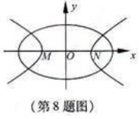
A.3 B.2 C. D.
9.若正数x，y满足x+3y=5xy，则3x+4y的最小值是
A. B. C.5 D.6
10.设a＞0，b＞0，e是自然对数的底数
A.若eª+2a=e^{b}+3b，则a＞b
B.若eª+2a=e^{b}+3b，则a＜b
C.若eª-2a=e^{b}-3b，则a＞b
D. 若eª-2a=e^{b}-3b，则a＜b
2012年普通高等学校招生全国统一考试
数 学（文科）
非选择题部分（共100分）
注意事项：
1.用黑色字迹的签字笔或钢笔将答案写在答题纸上，不能答在试题卷上。
2.在答题纸上作图，可先使用2B铅笔，确定后必须使用黑色自拟的签字笔或钢笔描黑。
二、填空题:本大题共7小题，每小题4分，共28分。
11.某个年级有男生560人，女生420人，用分层抽样的方法从该年级全体学生中抽取一个容量为280的样本，则此样本中男生人数为____________.
12.从边长为1的正方形的中心和顶点这五点中，随机（等可能）取两点，则该两点间的距离为的概率是___________。
13.若某程序框图如图所示，则该程序运行后输出的值是___________。
14.设z=x+2y，其中实数x，y满足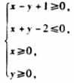 则z的取值范围是_________。
15.在△ABC中，M是BC的中点，AM=3，BC=10，则=________.
16.设函数f（x）是定义在R上的周期为2的偶函数，当x∈[0，1]时，f（x）=x＋1，则=_______________。
17. 定义：曲线C上的点到直线l的距离的最小值称为曲线C到直线l的距离，已知曲线C₁：y=x²+a到直线l:y=x的距离等于曲线C₂：x²+(y+4)²=2到直线l:y=x的距离，则实数a=_______。
三、解答题：本大题共5小题，共72分。解答应写出文字说明、证明过程或演算步骤。
18.（本题满分14分）在△ABC中，内角A,B，C的对边分别为a，b，c，且bsinA=acosB。
（1）求角B的大小；
（2）若b=3，sinC=2sinA，求a，c的值。
19. （本题满分14分）已知数列{a_{n}}的前n项和为S_{n}，且S_{n}=2n2+n，n∈N﹡，数列{b_{n}}满足a_{n}=4log₂b_{n}＋3，n∈N﹡。
（1）求a_{n}，b_{n}；
（2）求数列{a_{n}·b_{n}}的前n项和T_{n}。
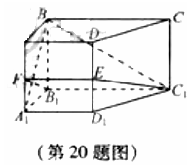
20. （本题满分15分）如图，在侧棱锥垂直底面的四棱锥ABCD-A₁B₁C₁D₁中，AD∥BC，AD⊥AB，AB=。AD=2，BC=4,AA₁=2，E是DD₁的中点，F是平面B₁C₁E与直线AA₁的交点。
（1）证明：（i）EF∥A₁D₁；
（ii）BA₁⊥平面B₁C₁EF；
（2）求BC₁与平面B₁C₁EF所成的角的正弦值。
21.（本题满分15分）已知a∈R，函数
（1）求f(x)的单调区间
（2）证明：当0≤x≤1时，f(x)+ ＞0.
22. （本题满分14分）如图，在直角坐标系xOy中，点P（1，）到抛物线C：y2=2px（P＞0）的准线的距离为。点M（t，1）是C上的定点，A，B是C上的两动点，且线段AB被直线OM平分。
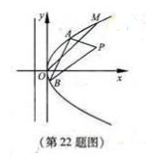
（1）求p,t的值。
（2）求△ABP面积的最大值。

